|  |  |
| --- | --- |
|  | Zbornik radova Fakulteta tehničkih nauka, Novi Sad |

**UDK:** **72.01:004.42**

**DOI:** [**https://doi.org/10.24867/12FA04Prcic**](https://doi.org/10.24867/12FA04Prcic)

Kritička analiza fotorealističnih i nefotorealističnih vizuelizacija

Critical analysis of photorealistic and non-photorealistic visualizations

Tatjana Prčić, *Fakultet tehničkih nauka, Novi Sad*

**Oblast – ARHITEKTURA**

**Kratak sadržaj *–*** *Istraživanje se bazira na uporednim analizama fotorealističnih i nefotorealističnih vizueli­zacija i definisanju njihovih prednosti i mana. Cilj istraži­vanja je da se ustanovi koji je vid vizuelne prezentacije pogodniji za određene vrste projekata, unapređenje projektantskog procesa, stvaranje odgovarajuće atmo­sfere te isticanje karaktera ambijenta.*

**Ključne reči:** *Arhitektura, Arhitektonska vizuelizacija, Fotorealistične i nefotorealistične vizuelizacije*

**Abstract** – *The research is based on comparative ana­lyzes of photorealistic and non-photorealistic visuali­zations and defining their advantages and disadvantages. The aim of the research is to establish which type of visual presentation is more suitable for certain types of projects, to improve the design process, to create an appropriate atmosphere and to emphasize the character of the ambience.*

**Keywords:** *Architecture /Architectural visualization/ Photorealistic and non-photorealistic visualizations*

**1. UVOD**

* 1. **Predmet istraživanja**

Arhitektonska vizuelizacija je grafički prikaz eksterijera, enterijera, prostornih struktura ili šire graditeljske celine radi njegovog boljeg razumevanja. Vizuelizacija se izvodi, kako zbog sagledavanja fizičkih karakteristika arhitekture, tako i zbog sticanja celokupnog utiska o ambijentu koji ta vrsta arhitekture nudi [1]. Vizuelizacije mogu biti fotoreali­stične i nefotorealistične, odnosno umetničke.

Realistična arhitektonska vizuelizacija predstavlja složen proces izrade modela, postavljanja scene sa modelima pre­ma unapred utvrđenom planu ili ideji, postavke materijala, kao i postavljanja virtuelnih izvora svetlosti u sceni kako bi se dobio što bolji render [2]. One se rade isključivo u 3D soft­verima, dok se samo postprodukcija vrši u 2D softverima. Nefotorealistični prikazi se dele na ručno ilustrovane, izrađene u 2D softverima ili kombinovanjem 3D modela zajedno sa 2D grafikom. Kombinovana tehnika je najras­prostranjenija. Cilj vizuelizacije se definiše u skladu sa karakterom i namenom odabranog prostora.

Nekad je to precizno prikazan prostor, zatim isticanje de­talja ili odre­đenih prostornih odnosa, a nekad vizuelizacija ______________________________________________

**NAPOMENA:**

**Ovaj rad proistekao je iz master rada čiji mentor je bila prof. dr Vesna Stojaković.**

podra­zumeva prikazivanje specifičnog ambijenta i atmos­fere [3].

Predmet istraživanja u ovom master radu zasniva se na analizi principa koji doprinose postizanju kvalitetne scene i atmosfere enterijera i pravilnom predstavljanju određe­nih prostora primenom fotorealističnih i nefotorealističnih vizuelizacija.

* 1. **Problem istraživanja**

Postoji veliki broj tehnika izvođenja arhitektonske vizu­elizacije. Tu se postavlja pitanje - kada jedan vid arhitek­tonske vizuelizacije ima prednost nad onim drugim?

Fotorealistične i nefotorealistične vizuelizacije pored odličnih rezultata imaju i svoje prednosti i mane.

Dva ključna problema kod fotorealističnog prikaza su:

- Dug period izrade

- Izostanak ili preuveličavanje prikaza atmosfere

Primenom ove vrste rendera za konceptualno rešenje, javlja se problem jer najbolji koncept nekog projekta nikad nije prvi. Baš iz tog razloga, nije pogodno uložiti veliku količinu vremena za izradu koncepta i svaku sledeću izmenu u radu. Druga prepreka kod konceptualnih realističnih rendera jeste što klijenti često videvši realan prikaz, ne obraćaju pažnju na koncept i razvijanje ideje, već se fokusiraju na materijalizaciju i detalje, koji spadaju u finalnu obradu.

U današnjoj praksi arhitektonske vizualizacije najzastup­ljeniji su realistični renderi, što arhitekte navodi da istražuju načine kako da sopstveni rad istaknu. Sve je prisutniji dramatični prikaz ambijenta i atmosfere sa naglašenim vremenskim prilikama, preuveličanim ili nerealnim osvetljenjem, senkama, bujnim zelenilom i dr. Problem se javlja nakon izgradnje kada se preuveličana atmosfera iz osmišljenog koncepta ne poklapa sa realnošću izgrađenog objekta (slika 1).

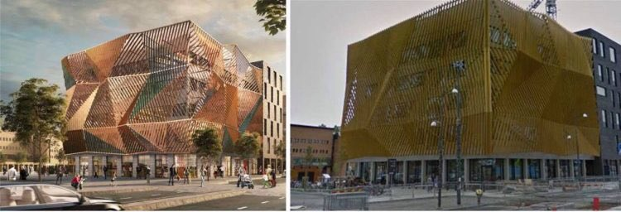

Slika 1. *Render Spectrum, Nya Hovås (levo); Fotografija Spectrum, Nya Hovås (desno)*

Tri ključna problema kod nerealističnih rendera jesu:

* Otežana promena perspektive
* Nepogodnost rendera kod izvođačkih projekata
* Subjektivnost osećaja za estetiku

Izrada 2D rendera omogućava sagledavanje prostora samo iz izabranog ugla, odnosno onemogućava menjanje perspektive u bilo kom trenutku kao što je to moguće kod 3D prikaza. Upotreba tehnika kolaža, slikanja, crtanja i dr. nepogodna je za ilustrovanje izvođačkih projekata (slika 2), gde se izvođaču jasno i nedvosmisleno moraju predstaviti konstrukcija, materijali i odnosi objekta.

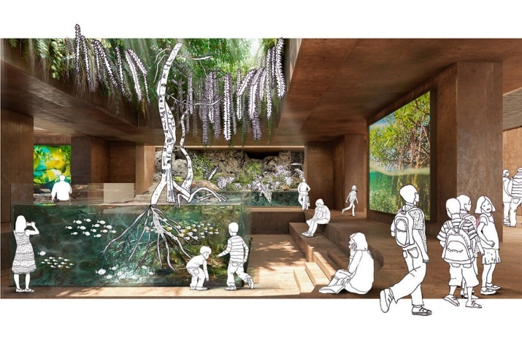

Slika 2. *Tatiana Bilbao, Mazatlan-akvarijum*

Treći problem kod stilizovanih rendera jeste što je osećaj za estetiku subjektivan, zbog čega arhitekti moraju da prilagode svoje prikaze ukusu klijenta. Usled neslaganja senzibiliteta lako može doći do problema u komunikaciji.

* 1. **Cilj istraživanja**

Cilj rada je da se na osnovu četiri primera fotorealističnih i nefotorealističnih rendera odabranim komparativnim analizama i anketom ustanovi koji je vid vizuelne prezentacije pogodniji:

- određenim vrstama projekta (idejni, izvođački…)

- unapređenju projektantskog procesa, te realizaciji kvalitetnijih prostornih odnosa

- vizuelnim karakteristikama određenih arhitektonskih objekata (privatni, javni…)

- doživljaju posmatrača, podsticanju emocija

- stvaranju odgovarajuće atmosfere

- isticanju karaktera ambijenta

- naglašavanju individualnosti, prepoznatljivosti rukopisa stvaraoca

**2. PRINCIPI POSTAVLJANJA SCENE**

Analizom referentnih projekata uočeni su elementi koji najviše doprinose kompoziciji te su oni ispitani s ciljem utvrđivanja vremena potrebnog za njihovu realizaciju, kao i što boljeg prikaza atmosfere. Ti elementi su kompozi­cija, ugao sagledavanja, boja i tekstura, osvetljenje, ak­centi u prostoru, ljudi i biljke.

**2.1. Kompozicija**

Kompozicija predstavlja harmonično uklapanje svih elemenata u jednu jedinstvenu celinu. Za formiranje dobre kompozicije neophodno je obratiti pažnju na veliki broj elemenata kao što su odnos proporcija slike, tačka gle­dišta, tj. ugao sagledavanja, pravilo trećine i dubina slike.

Odnos proporcija slike predstavlja odnos širine i visine prikazane slike. Ustanovljeno je da su kod vodoravnih slika primenljiviji odnosi od 1:1.6 do 1:2 što uključuje i idealan presek, dok portretnoj orijentaciji više odgovaraju odnosi od 1:1.3 do 1:1.6.

Tačka gledišta predstavlja mesto sa koje osoba posmatra predmet ili scenu. Kod arhitektonskih enterijera upotreb­ljava se tačka gledišta u nivou oka jer je to upravo per­spektiva koja se vezuje za ljudsku percepciju.

Kod enterijera postoje preporučeni uglovi lociranja kamere pri čemu svaki od ovih uglova renderu daje utisak određene atmosfere. Centralni položaj posmatraču daje utisak stabilnosti. Pomeranjem kamere dobija se utisak dinamike koja kulminira kod dijagonalnog položaja.

Pravilo trećine je dobro utvrđen aksiom u fotografiji, umetnosti i dizajnu koji deli kompoziciju na devet jednakih delova. Preseci linija podele ili mreže nazivaju se tačkama snage ili tačkama interesa. Ovo pravilo predlaže da se glavne fokusne tačke nalaze u blizini opisannih tačaka.

**2.2. Boje i teksture**

Boja je uslovljena svetlošću i psihičkim doživljajem. Pravilnom primenom može se uticati na kompoziciju, usmeriti fokus na glavno dešavanje na sceni, postaviti određenu atmosferu ili izazvati određenu emociju. Nefotorealistične vizualizacije najčešće primenjuju pastelne boje, ali to ne isključuje u potpunosti jake boje. Njihova uloga je da naglase važnost i da skrenu pažnju na odabrani elemenat ili na specifičnost ambijenta. Kod fotorealističnih vizualizacija su u upotrebi sve nijanse, koje čine prikazani realni prostor, ali boje u najvećoj meri zavise od teksture.

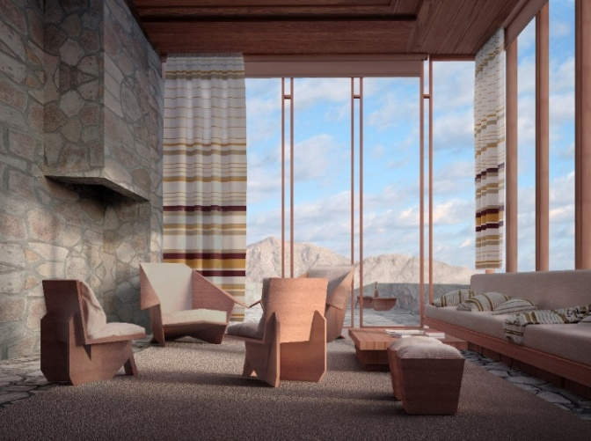

Slika 3. *Fotorealističan prikaz dnevne sobe*

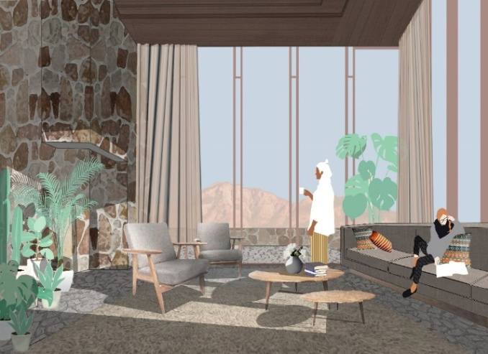

Slika 4. *Nefotorealističan prikaz dnevne sobe*

Teksture u nefotorealističnim renderima zavise od ideje i načina prikaza prostora. One mogu biti realistične, mogu biti teksture koje nisu vezane za arhitekturu, a mogu biti i izostavljene. Daju radu razigranost, stvaraju zanimljive i uzbudljive elemente. Kod fotorealističnih rendera teksture i boje su neizostavno vezane jedna za drugu. One se moraju prikazati što je realističnije moguće sa svim svojim neravninama, refleksijama i raznovrsnostima. Za ovo je potrebno vremena, jer se mora obratiti pažnja na dimenzije teksture, na njenu repeticiju, orijentaciju i uklapanje s drugim teksturama.

**2.3. Osvetljenje**

Osvetljenje kao i boja utiče na naš doživljaj i percepciju prostora. Kod stilizovanih rendera osvetljenje može biti prikazano, ali i ne mora. U većini rendera se prikazuje isključivo pomoću senki koje su uglavnom jake i izražajne, odnosno potpuna suprotnost fotorealističnim.

Osvetljenje se može prikazati kao upad svetlosnih zraka ili kombinacijom ova dva prikaza.

Dobro rešeno osvetljenje predstavlja jedan od ključnih faktora za realizaciju fotorealističnog 3D prikaza. Pozi­cioniranje svetla, kako unutrašnjeg, tako i spoljašnjeg, predstavlja dug i precizan proces, koji iziskuje posveći­vanje puno pažnje upadu svetlosti, jačini osvetljenosti, tvrdoći senki i nizu drugih činilaca koji daju stvarni doživljaj prostora i ambijent koji želimo postići.

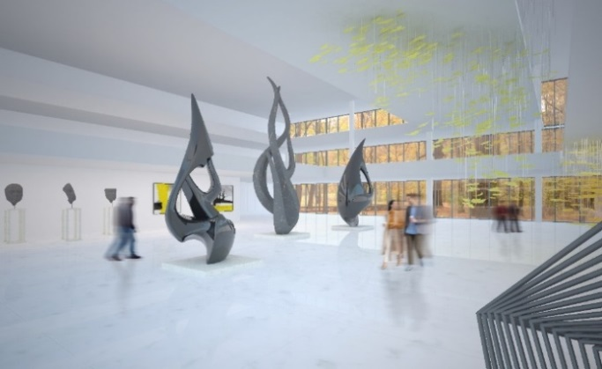

Slika 5. *Fotorealističan prikaz muzeja*

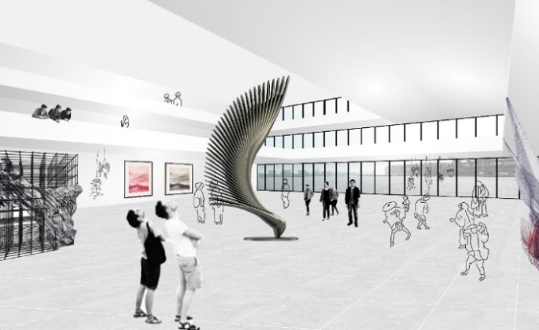

Slika 6. *Nefotorealističan prikaz muzeja*

**2.4. Akcenti**

Akcenti u prostoru predstavljaju bilo koji element koji se ističe. Oni zauzimaju malo prostora, ali odmah zapadnu za oko posmatrača. To proizlazi iz njihovih tekstura, boja, položaja koji su uvek naglašeni, ne uklapaju se ili su kitnjasti. Oni se koriste kod obe tehnike prikazivanja, najčešće u vidu tkanine, garderobe, slike, itd. da bi se naglasio neki deo ili kao kontrast monotonom ambijentu.

**2.5. Ljudi**

Ljudi čine veoma bitan element rendera. Oni pričaju priču i tako u velikoj meri doprinose prikazu atmosfere, koncepta i likovnosti projekta. Na broj ljudi, njihovu veličinu, garde­robu, međusobne odnose, kao i odnose prema prostoru utiče ideja, tj. šta oni treba da prikažu.

U skladu sa navedenim, ljudi se u stilizovanim vizueli­zacijama gotovo uvek javljaju. U privatnim prostorima, najčešće se prikazuju jedna ili dve osobe, dok se kod velikih javnih dinamičnih prostora, postavlja veliki broj ljudi, koji su često u pokretu.

Ljudi se koriste i radi naglašavanja nekih specifičnih elemenata arhitekture. Tako pogled ili ruka uprta u odre­đeni deo automatski usmerava i naš pogled. Ovako postav­ljeni ljudi se uglavnom koriste u javnim prostorima.

Kod fotorealističnih prikaza je obrnuta situacija. Ljudi se uglavnom ne javljaju u ovakvim vizuelizacijama. Razlog za to je što se umetnici fokusiraju na što bolje prikazi­vanje detalja, materijala, tekstura i osvetljenja, te nedo­statak ljudi omogućava posmatraču da se fokusira isklju­čivo na objekat. Postizanje realističnog izgleda ljudi je vrlo teško, a često baš ti detalji odaju posmatraču utisak nefotorealističnosti. Naravno postoje izuzeci. Jedan od zastupljenijih prikaza jesu ljudi u pokretu jer oni nisu u fokusu i nemaju jasne obrise. Ovom metodom render ne gubi na realističnosti, a dobija se željena atmosfera. Ljudi se implementiraju najčešće kod javnih objekata, dok kod privatnih ne. Drugi metod jeste prikaz većeg broja ljudi u pozadinskim delovima rendera, gde fokus nije na njima.

**2.6. Biljke**

Biljke su kao i ljudi vrlo bitne za vizuelno prikazivanje doživljaja prostora, kao i koncepta. One su inkorporirane u sve vizuelizacije, pa makar i u najmanjoj meri.

Kod nerealističnih prikaza, biljke se dodaju u photoshopu ili ilustratoru. Odabir i implementiranje predstavljaju lak proces, koji se može ostvariti na dobar i brz način. Biljke se mogu koristiti kao pozadina ili kao glavni deo scene ili zajedno, zavisi od ideje dizajnera.

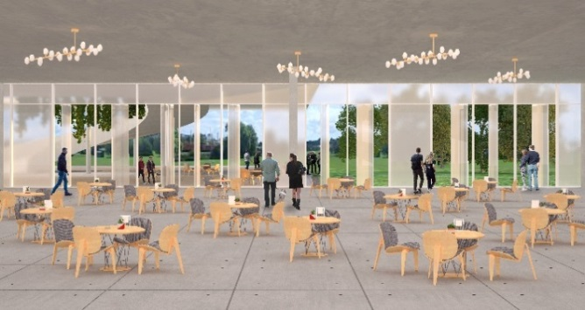

Slika 7. *Fotorealističan prikaz restorana*

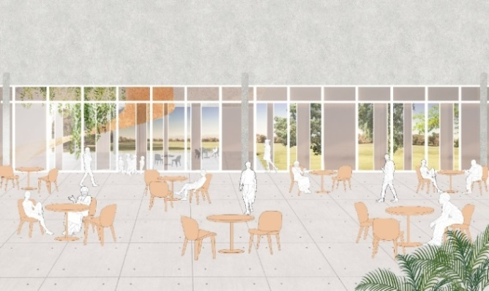

Slika 8*. Nefotorealističan prikaz restorana*

U realističnim renderima za dobar prikaz biljaka potrebno je dosta vremena i znanja. Biljke mogu vidno da poboljšaju scenu, ali i da pokvare utisak. U enterijerima se biljke najčešće javljaju kao pozadinski element koji stvara prijatan ambijent i okruženje.

**3. REZULTATI ISTRAŽIVANJA**

Prvi deo istraživanja predstavlja ispitivanje okvirnog vremena potrebnog za realizaciju svakog od elemenata.

Može se ustanoviti da je najviše vremena utrošeno prilikom postavljanja kompozicije kod obe vrste rendera. Kod nerealističnih rendera vreme potrebno za ljude i biljke je dominantno, dok se kod realističnih najviše vremena utroši na osvetljenje, boje i teksture, kao i na render. Kada se sumiraju svi dobijeni podaci, rezultat je da je za realizaciju stilizovanih potrebna 1/2 ili 1/3 vremena potrošenog za realističan render.

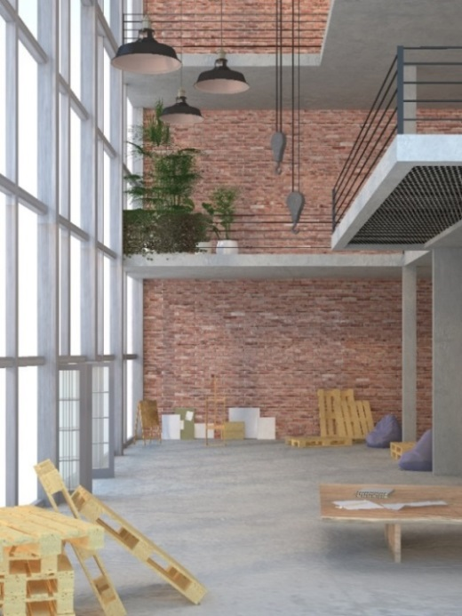

Slika 9. *Fotorealističan prikaz radionice*

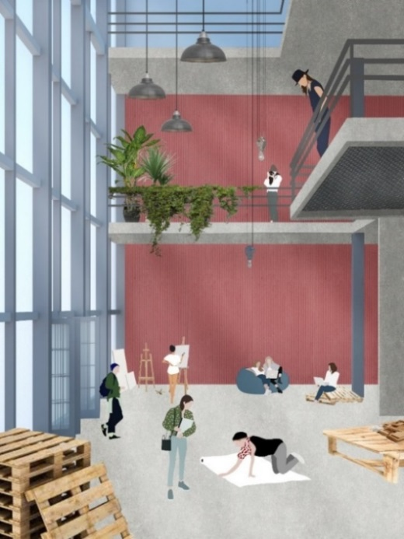

Slika 10. *Nefotorealističan prikaz radionice*

U drugom delu istraživanja je napravljena anketa, kako bi se na što optimalniji način dobio odgovor po pitanju:

1. Koja slika bolje prikazuje atmosferu prostora ?

2. Koji je to elemenat koji najbolje dočarava tu atmosferu (boje, biljke, ljudi ili sve zajedno)?

Rezultat ankete su prikazani u procentima koji pokazuju kako ispitanici doživljavaju prikazane prostore.

**4. ZAKLJUČAK**

Na osnovu rezultata potrebnog vremena za realizaciju fotorealističnih i nefotorealističnih vizuelizacija prilikom komparativnih analiza konkretnih primera može se zaključiti da realizacija nerealističnih vizuelizacija zahteva kraći vremenski period. Shodno tome, one su prilagodljivije promenama te su pogodnije za izradu koncepata i idejnih rešenja. Time se unapređuje proces projektovanja i stvara veća mogućnost za realizaciju kvalitetnijih prostornih odnosa.

Fotorealistične vizuelizacije daju preciznu konačnu vizualizaciju prostora sa svom materijalizacijom, teksturama, bojama, osvetljenjem i sa svim konkretnim podacima, te su pogodniji kod izvođačkih projekata.

Nefotorealistične vizualizacije daju slobodu arhitekti da u daleko većoj meri naglasi određeni karakter ambijenta ili neki karakteristični detalj odabirom i favorizovanjem određenog ili više parametra po sopstvenom afinitetu te da stvori traženu atmosferu i doživljaj prostora. Ovim se utiče na podsticanje emocija i na doživljaj posmatrača.

Odabir pristupa zavisi i od karakteristika određenog prostora, od senzibiliteta projektanta, ali i osećaja za estetiku kod naručioca projekta.

Na osnovu rezultata dobijenih u anketi jasno sa može zaključiti da su nefotorealistični renderi kod dominantnog broja ispitanika bolje prezentovali ambijent određenog prostora. Kako su ispitanici istakli kriterijum naglašenog prisustva ljudi je jedan od glavnih parametara koji stvaraju i dočaravaju svrhu prostora i karakter ambijenta kod javnih objekata, dok kod privatnih glavne parametre čine boje i zelenilo.

**5. LITERATURA**

1. Petar Pejić, „Sistem prezentacije trodimenzionalnih modela arhitektonskih objekata metodom proširene stvarnosti, doktorska disertacija“
2. Branko Novaković, „Tajne zanata“, https://tajnezanata.com/branko-novakovic3d-arhitektonski-dizajner/
3. Vesna Stojaković, „Foto ili realizam? Fotorealistična arhitektonska vizuelizacija“, https://www.gradnja.rs/foto-ili-realizam-fotorealisticnaarhitektonska-vizuelizacija/

**Kratka biografija:**

|  |  |
| --- | --- |
|  | **Tatjana Prčić** rođena je u Subotici 1995. god. Osnove studije arhitekture na Fakultetu tehničkih nauka je upisala 2014. godine, a završila 2019. Iste godine upisuje master smer na Fakultetu tehničkih nauka – Digitalne tehnike, dizajn i produkcija u arhitekturi i urbanizmu.  kontakt: tanja.prcic@gmail.com |